央行彭總裁出席本日下午行政院記者會發言內容
對當前物價情勢的補充說明
中央銀行
106.1.4
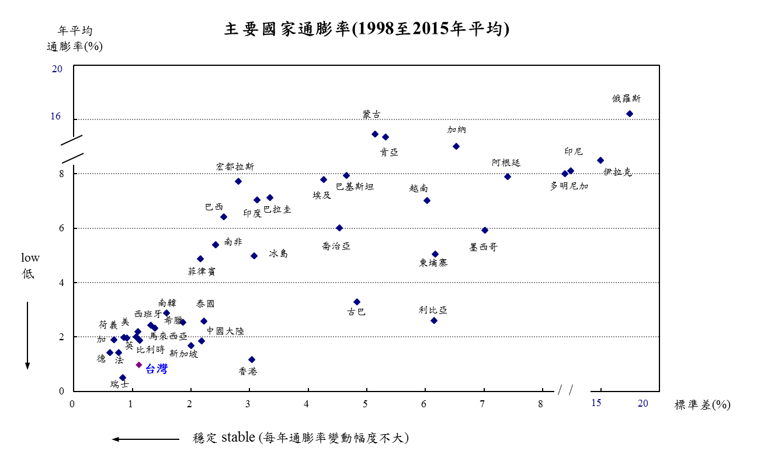
1. 近年來台灣物價上漲率低且穩定(low and stable)。低係指台灣物價上漲率低於多數國家，穩定係指每年物價上漲率變動幅度小於多數國家。

2. 國內外主要機構預測本(2017)年台灣通膨率仍低。
－國內機構預測區間0.75%~1.45%，中位數1.06%。
－國外機構預測區間1.10% ~1.60%，中位數1.30%。
國內外機構對2017年台灣CPI年增率之預測
單位：%
國外9家機構中位數
1.30%
國內6家機構中位數
1.06%
3. 去年底勞基法修正實施，對勞動條件有所改善，但企業薪資成本可能增加。在企業合理反映成本，調整價格下，根據中華經濟研究院的估計，本年CPI年增率將增加0.2~0.4個百分點。
4. 國內主要機構對本年CPI年增率預測值中位數1.06%，
加上勞基法新制實施後，可能使CPI年增率增加0.2~0.4個百分點，
預期本年通膨率約1.26%~ 1.46%，尚在可接受範圍內。
5. 國內外主要機構預測本年台灣經濟成長率之中位數1.74%，實際產出低於潛在產出，國內需求和緩，因此，通膨壓力溫和。
6. 希望企業調價能合理反映成本。政府相關單位已注意最近物價變化情況，央行也會密切關注物價情勢發展，必要時將採行妥適因應措施。

1998至2015年台灣平均通膨率為0.98%，標準差1.11%。

